

NPU BUS

软件开发计划

编写人员：刘嘉林、康浩然、苏畅、王泽堃、史明明

校对人员： 刘龙涛、李云飞、王琪、刘峥、李宗明

编写日期： 2019年7月2日

文档版本： 1.0版

目录

1 引言 4

1.1标识 4

1.2系统概述 4

1.3文档概述 4

1.4基线 5

2引用文件 5

3需求 5

3.1所需的状态和方式 5

3.2需求概述 5

3.2.1目标 5

3.2.2运行环境 6

3.2.3用户的特点 7

3.2.4关键点 8

3.2.5约束条件 8

3.3需求规格 9

3.3.1软件系统总体功能/对象结构 9

3.3.2软件子系统功能/对象结构 11

3.3.3描述约定 15

3.4 CSCI能力需求 16

3.4.x (CSCI能力) 19

3.4.1 教师 19

3.4.2学生 20

3.4.3调度员 21

3.4.4 司机 22

3.4.5 管理员 22

3.5 CSCI外部接口需求 25

3.5.1接口标识和接口图 27

3.6 CSCI内部接口需求 28

3.7 CSCI内部数据需求 28

3.8 适应性需求 29

3.9 保密性需求 29

3.10 保密性和私密性需求 29

3.11 环境需求 30

3.12 计算机资源需求 30

3.13软件质量因素 30

3.14设计和实现的约束 31

3.15数据 32

3.16操作 32

3.16.1管理员管理 32

3.16.2老师管理 32

3.16.3学生管理 33

3.16.4调度员管理 33

3.16.5 司机管理 33

3.17故障处理 33

3.18算法说明 33

3.19有关人员需求 34

3.20有关培训需求 34

3.21有关后勤需求 34

3.22其他需求 34

3.23包装需求 34

3.24需求的优先次序和关键程度 34

4.合格性规定 35

5需求可追踪性 35

6尚未解决的问题 36

7注解 36

# 1 引言

## 1.1标识

中文名称：软件需求规格说明

英文名称：“Software Requirements Specification （SRS）“

文档版本：“1.0”。

文档编号：NPU-BUS-SRS-1.0

## 1.2系统概述

本文档适用于“西北工业大学校车管理开发”项目（以下简称“NPUBUS项目”）的开发过程。NPUBUS项目，由本小组负责实施，该项目标识号为“NPU-BUS”，其软件产品版本号为“1.0”，包括三个内部版本，分别是0.1版、0.2版和0.3版。

项目内容为：

本产品是一款校车服务平台，分为管理层面和用户层面。目的是为了解决近年来，随着

新老校区间的课程安排调度以及每年的学生数量不断增加，乘坐校车在新老校区来往的人数也相应有所增多，对校车工作方的校车调度和发车数量控制有了更高的要求。鉴于校车工作方的数据来源仅仅是根据个人的经验去判断，尚未实现数字化规范化程序化，导致经常有学生等待数量及校车数量之间出现了矛盾，资源未能充分利用好、学生和老师权利不得已正常落实的情况等现实问题。这个平台可以实现给校车工作方提供准确的人数大数据，校车工作方能根据实时情况智能调度学校班车；能够让学生免去苦苦等待校车却上不了校车的情况。

## 1.3文档概述

本文阐述了软件的开发需求，用于指导项目的开发人员进行设计、开发和测试，以及客户对项目情况进行更具体的了解，是整个项目后续工作的基础。

## 1.4基线

《软件开发计划（SDP）。Docx》

《软件配置管理计划（SCMP）。Docx》

# 2引用文件

《计算机软件文档编制规范GBT85672006》

《西北工业大学学生手册》

# 3需求

## 3.1所需的状态和方式

NPUBUS管理网站，用户只要进入网站首页（登录状态）就可以预约校车和查询校车信息。在登录成功状态下才可以查看校车信息和其它相关信息。管理员和司机，调度员只有在登录成功后才能启动相应的管理系统，实现各项功能。

## 3.2需求概述

### 3.2.1目标

随着科技的不断发展和人们生活节奏的加快，人们对生活各个方面的高效率的要求不断提高。校车作为学生教师出行必不可少的一项途径，其效率也应提高。为了能够系统化地管理校车，提高业务效率，NPUBUS系统应运而生。

本项目的目的是实现一个校园校车管理网站。系统的用户有学生，教师，调度员，司机，管理员。对于学生来说，可以预约校车，取消预约校车，以及查询校车的各种信息，对于教师来说也是一样，但教师预约校车比学生预约的优先级更高。司机可以接收调度信息，也可以在网站上请假，志愿者可以查询校车的预约情况，及时更新车上位置的剩余情况，在人数很多的时候向管理员发送增加车辆的请求。管理员更新校车的发车信息，接受司机的请假请求，支援者的增加车辆请求等。

### 3.2.2运行环境

Csci环境需求

Microsoft 2003或者以上；

1G Hz或更高主频的相容CPU；

推荐最小内存为2G；

至少有100GB可用磁盘空间的硬盘；

主机含有网卡；

电源：有内置电源以及外置电源，外置电源能够为突然断电提供时间以保存数据；

硬件需求

A．服务器端

|  |  |  |
| --- | --- | --- |
| 需求设备 | 要求 | 数量 |
| CPU | 采用双核心，标配处理器数量为1，最大处理器数量为2，并支持多线程(SMT)、对称多处理结构(SMP)的CPU，为高速的运算核心准备更多的待处理数据，减少运算核心的闲置时间。二级缓存为2MB或者4MB以避开内存直接从缓存中调用，从而加快读取速度；2.8GHz的CPU，拥有800MHz 前端总线。 | 1 |
| 内存 | 标准容量2GB，支持DDR3。 | 1 |
| 硬盘 | 采用高速、稳定、安全的SCSI接口硬盘，且支持热插拔。容量不低于100GB。 | 1 |
| 服务器内置电源 | 采用ATX或是SSI作为电源机箱电源，最好带有冗余电源，以增强硬件的可用性。 | 1 |
| 服务器外置电源 | 考虑到网络系统的市电电网供电环境比较稳定，系统周围无并考虑到无大型机电设备而且考虑到以后系统的扩容计划后，决定采用后备时间达7分钟，允许130％过载、切换时间小于10ms的后备式不间断电源 (UPS)，起到临时供电作用，防止突然断电而因起的电脑数据丢失。 | 2 |

B．客户端（PC）

|  |  |  |
| --- | --- | --- |
| 需求设备 | 要求 | 数量 |
| CPU | CPU≥1GHz | 1 |
| 内存 | 2GB以上 | 1 |
| 硬盘 | 100GB以上 | 1 |
| 屏幕 | 1920*1080最佳 | 1 |
| 键鼠 | 有 | 1 |

C.客户端（移动设备）

|  |  |  |
| --- | --- | --- |
| 需求设备 | 要求 | 数量 |
| CPU | CPU≥1GHz | 1 |
| 内存 | 2GB以上 | 1 |
| 硬盘 | 8GB以上 | 1 |
| 屏幕 | 可触屏 | 1 |

**计算机通信需求**

网络需要联通广域网，使用10Mb/s速率的以太网，遵从其CSMA/CD协议，网络层使用TCP/IP协议。

### 3.2.3用户的特点

在校园内活动，需要在校区之间进行转换的老师与学生。

### 3.2.4关键点

预约校车，取消预约校车。

### 3.2.5约束条件

无

## 3.3需求规格

### 3.3.1软件系统总体功能/对象结构

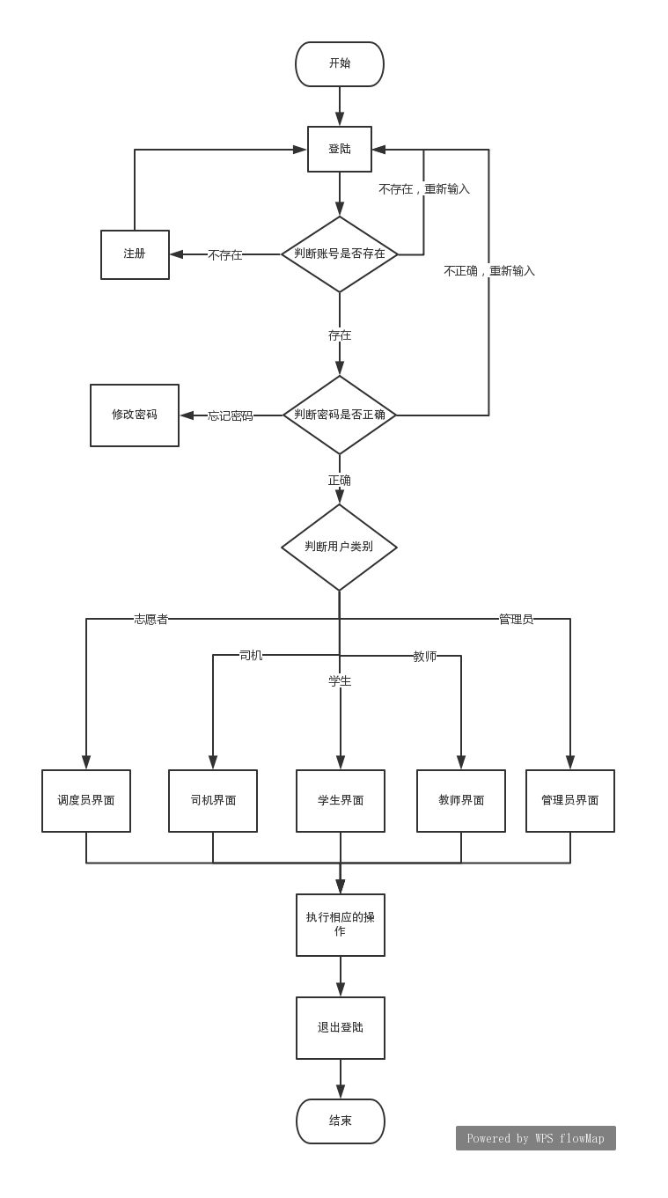

### 3.3.2软件子系统功能/对象结构

教师流程图

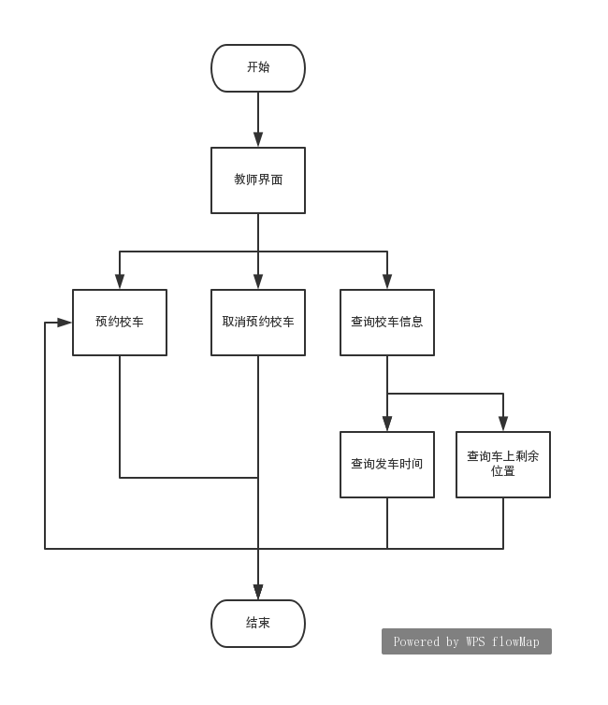

学生流程图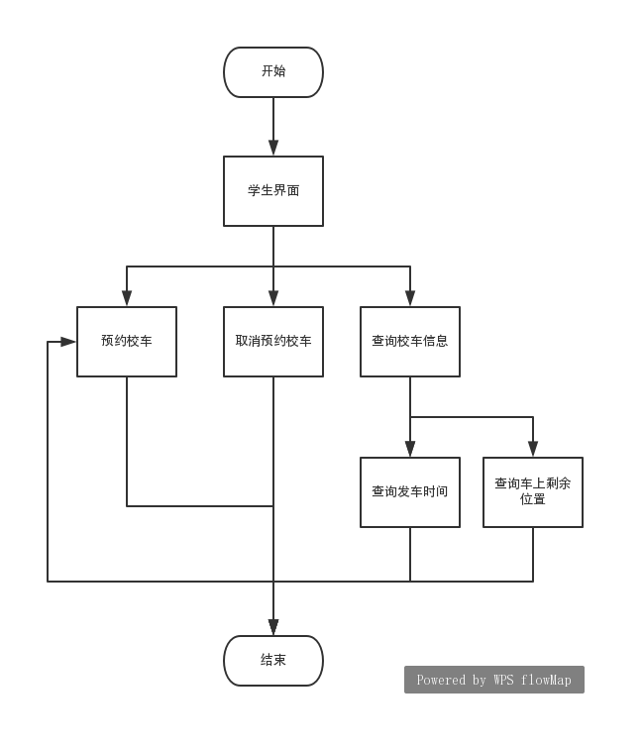

调度员流程图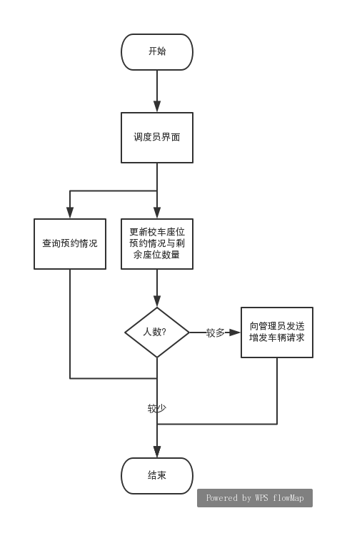

司机流程图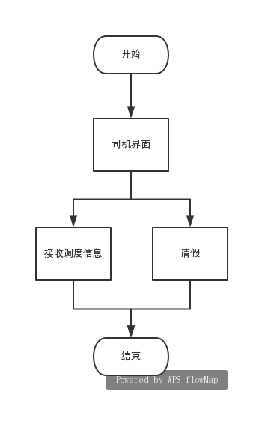

管理员流程图

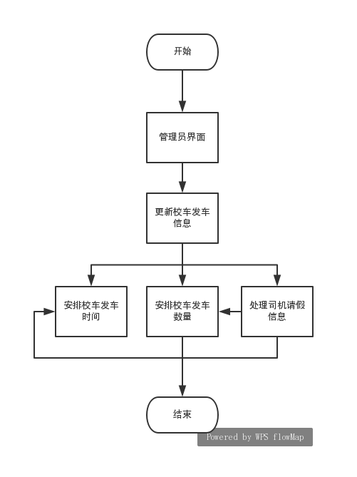

### 3.3.3描述约定

无

## 3.4 CSCI能力需求

本CSCI能力主要是提供了非常完善的NPUBUS界面、学生界面，教师界面，调度员界面，司机界面以及管理员界面，各个模块相互独立，权限与权限之间不越界。

系统分为教师，学生，司机，调度员，管理员五个模块，分别拥有不同的管理权限和功能。

教师：预约，取消预约，查看自己已预约得车辆的发车信，查询发车时间、及车上剩余位置；（老师预约比学生有优先级）

学生：预约，取消预约，查看自己已预约得车辆的发车信，查询发车时间、及车上剩余位置；

调度员：查询预约情况，更新车上剩余数量（有人排队上车），向管理员发出增发车辆信息

司机：接受调度信息、请假

管理员：更新校车发车信息（安排校车时间、数量、接受司机请假信息安排新的校系统用例图如下所示：

管理员用例：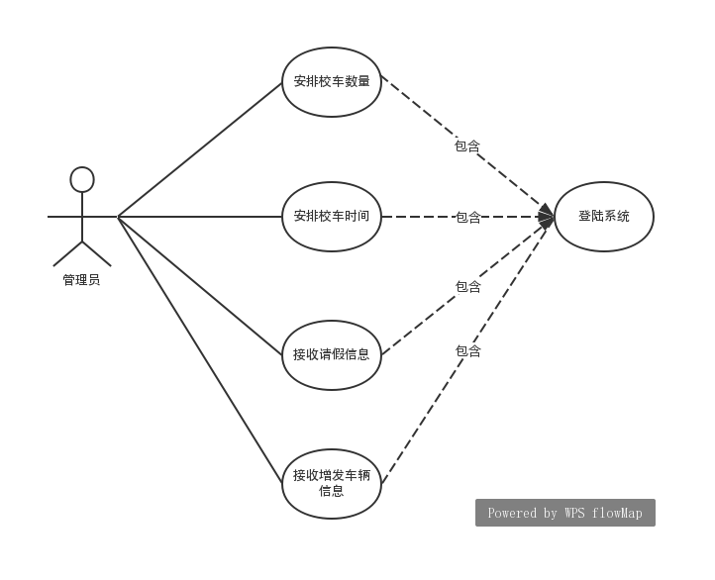

司机用例：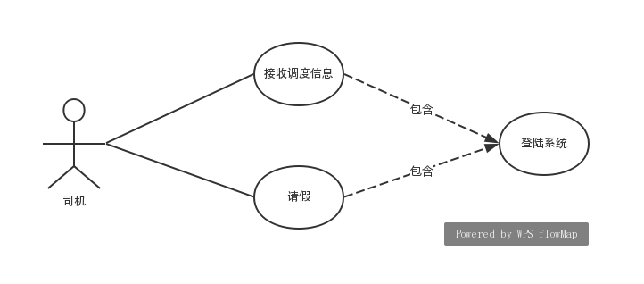

调度员用例：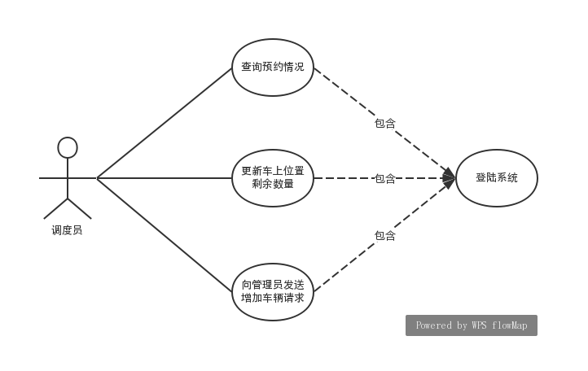

学生用例：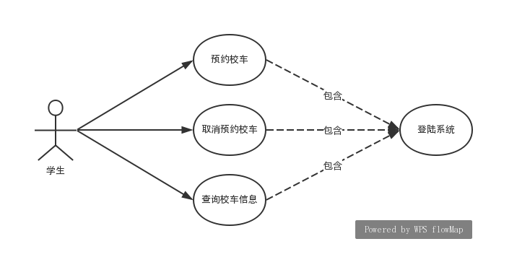

教师用例：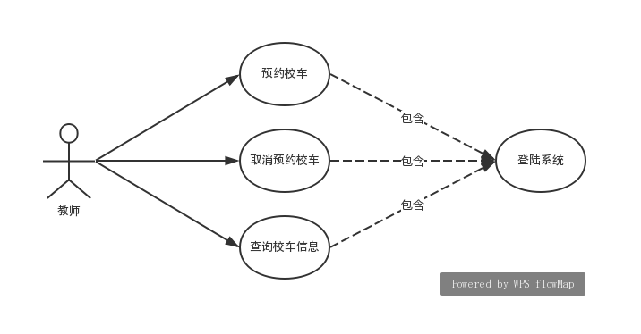

## 3.4.x (CSCI能力)

### 3.4.1 教师

1)预约校车：

|  |  |
| --- | --- |
| 用例名称 | 预约校车 |
| 标识符 | UC-01 |
| 用例描述 | 教师必须在登陆状态下才可对系统进行操作，但教师预约校车具有比学生更高的优先级 |
| 参与者 | 教师 |
| 优先级 | 1 |
| 前置条件 | 无 |
| 基本事件流 | 教师点击预约校车 |
| 异常事件 | 1. 无法预约校车 2. 预约成功不显示 |
| 后置条件 | 无 |

2)取消预约校车

|  |  |
| --- | --- |
| 用例名称 | 取消预约校车 |
| 标识符 | UC-02 |
| 用例描述 | 当教师不想乘坐或有其他事情时，可以取消已经预约的校车。 |
| 参与者 | 教师 |
| 优先级 | 2 |
| 前置条件 | 用户为登录状态，预约的状态为已经预约 |
| 基本事件流 | 1. 教师点击取消预约即可 |
| 后置条件 | 预约状态变更为“无预约” |

3)查询车辆信息

|  |  |
| --- | --- |
| 用例名称 | 查询车辆信息 |
| 标识符 | UC-03 |
| 用例描述 | 当教师登录进系统后，可在教师界面查询与校车有关的信息，如发车时间和剩余位置数量。 |
| 参与者 | 教师 |
| 优先级 | 3 |
| 前置条件 | 登录系统 |
| 基本事件流 | 1. 点击需要乘坐或预约的车辆 2. 打开车辆信息界面 |
| 异常事件 | 查询失败 |
| 后置条件 | 无 |

### 3.4.2学生

1)预约校车：

|  |  |
| --- | --- |
| 用例名称 | 预约校车 |
| 标识符 | UC-04 |
| 用例描述 | 学生必须在登陆状态下才可对系统进行操作 |
| 参与者 | 学生 |
| 优先级 | 1 |
| 前置条件 | 无 |
| 基本事件流 | 学生点击预约校车 |
| 异常事件 | 1. 无法预约校车 2. 预约成功不显示 |
| 后置条件 | 无 |

2)取消预约校车

|  |  |
| --- | --- |
| 用例名称 | 取消预约校车 |
| 标识符 | UC-05 |
| 用例描述 | 当学生不想乘坐或有其他事情时，可以取消已经预约的校车。 |
| 参与者 | 教师 |
| 优先级 | 2 |
| 前置条件 | 用户为登录状态，预约的状态为已经预约 |
| 基本事件流 | 1. 学生点击取消预约即可 |
| 后置条件 | 预约状态变更为“无预约” |

3)查询车辆信息

|  |  |
| --- | --- |
| 用例名称 | 查询车辆信息 |
| 标识符 | UC-06 |
| 用例描述 | 当学生登录进系统后，可在学生界面查询与校车有关的信息，如发车时间和剩余位置数量。 |
| 参与者 | 学生 |
| 优先级 | 3 |
| 前置条件 | 登录系统 |
| 基本事件流 | 1. 点击需要乘坐或预约的车辆 2. 打开车辆信息界面 |
| 异常事件 | 查询失败 |
| 后置条件 | 无 |

### 3.4.3调度员

1）查询预约情况

|  |  |
| --- | --- |
| 用例名称 | 查询预约情况 |
| 标识符 | UC-07 |
| 用例描述 | 当调度员登录系统后，可对校车的预约情况进行查询 |
| 参与者 | 调度员 |
| 优先级 | 2 |
| 前置条件 | 登录系统 |
| 基本事件流 | 1. 点击需要查询的车辆 2. 打开车辆预约界面 |
| 后置条件 | 无 |

2）发送增加车辆请求

|  |  |
| --- | --- |
| 用例名称 | 发送增加车辆请求 |
| 标识符 | UC-08 |
| 用例描述 | 当调度员登录系统后，查询预约情况发现预约人数过多，可以向管理员发送一个增加车辆的请求 |
| 参与者 | 调度员 |
| 优先级 | 1 |
| 前置条件 | 登录系统 |
| 后置条件 | 无 |

### 3.4.4 司机

1）接收调度信息

|  |  |
| --- | --- |
| 用例名称 | 接收调度信息 |
| 标识符 | UC-09 |
| 用例描述 | 当司机登录系统后，需要接收从管理员发来的车辆调度信息。 |
| 参与者 | 司机 |
| 优先级 | 1 |
| 前置条件 | 登录系统 |
| 基本事件流 | 1. 登陆系统 2. 在司机界面接收调度信息 |
| 后置条件 | 无 |

2）请假

|  |  |
| --- | --- |
| 用例名称 | 请假 |
| 标识符 | UC-10 |
| 用例描述 | 当司机登录系统后，若有急事可以在系统上向管理员进行请假 |
| 参与者 | 司机 |
| 优先级 | 2 |
| 前置条件 | 登录系统 |
| 基本事件流 | 1. 登陆系统 2. 打开请假页面 3. 请假 |
| 后置条件 | 无 |

### 3.4.5 管理员

1)更新校车发车信息

|  |  |
| --- | --- |
| 用例名称 | 更新校车发车信息 |
| 标识符 | UC-11 |
| 用例描述 | 当管理员登录进系统后，可在管理员界面更新车辆的发车时间，发车数量等信息 |
| 参与者 | 管理员 |
| 优先级 | 1 |
| 前置条件 | 登录系统 |
| 基本事件流 | 1. 打开校车的管理界面 2. 对信息进行更改并发布 |
| 异常事件 | 更新失败 |
| 后置条件 | 无 |

2)接收司机请假信息

|  |  |
| --- | --- |
| 用例名称 | 接收司机请假信息 |
| 标识符 | UC-12 |
| 用例描述 | 当管理员登录进系统后，可在管理员界面接收司机的请假信息，然后安排校车的数量及时间 |
| 参与者 | 管理员 |
| 优先级 | 3 |
| 前置条件 | 登录系统 |
| 基本事件流 | 打开校车的管理界面  接收请假信息 |
| 异常事件 | 更新失败 |
| 后置条件 | 无 |

3)接收调度员增发车辆信息

|  |  |
| --- | --- |
| 用例名称 | 接收调度员增发车辆信息 |
| 标识符 | UC-13 |
| 用例描述 | 当管理员登录进系统后，可在管理员界面接收调度员增发车辆的请求信息 |
| 参与者 | 管理员 |
| 优先级 | 3 |
| 前置条件 | 登录系统 |
| 基本事件流 | 打开校车的管理界面  接收增发车辆的请求 |
| 异常事件 | 更新失败 |
| 后置条件 | 无 |

**注册，修改密码活动图**

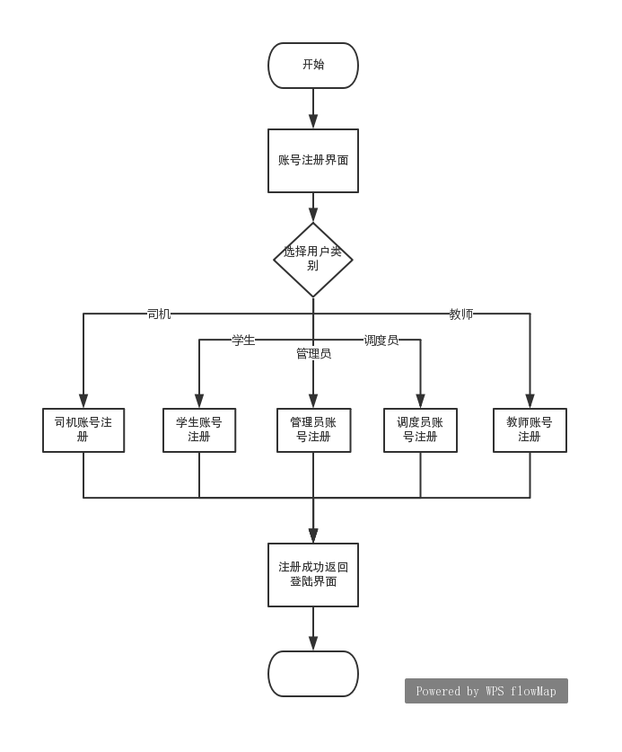

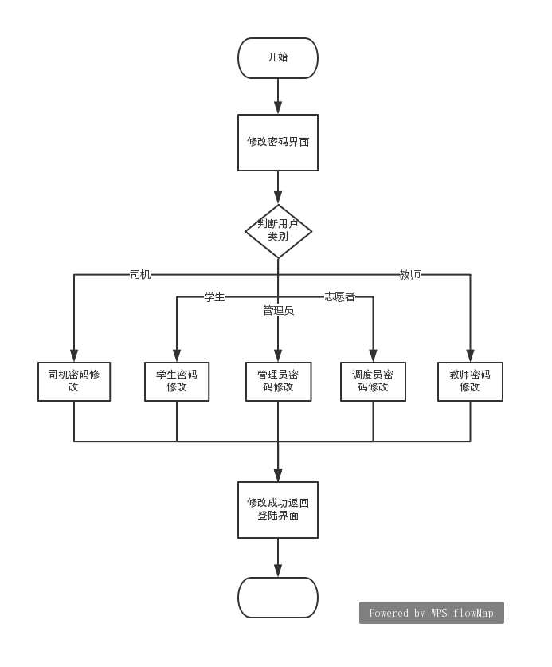

## 3.5 CSCI外部接口需求

**a.用户接口**：

屏幕采取任意分辨率都可以，使用Twitter推出的前端开发工具包bootstrap，数据库 使用Mysql 5.0开发。

**b.硬件接口**：

双核心处理器：支持多线程 ，二级缓存为2MB或4MB，2.8GHz的CPU，拥有800MHz前 端总线内存：标准容量1GB 最大容量 40GB支持DDR2

硬盘：不少于500GB

电源：有内置电源以及外置电源，外置电源能够提供突然断电提供时间保存数据作用

光驱：无要求。

软驱：无要求。

显示器：无要求

扫码器：扫描识别条形码

**c.软件接口**：

Windows xp以上系统

JDK 1.7以上

配备Mysql数据库

**d.通信接口**

提供TCP/IP协议。

### 3.5.1接口标识和接口图

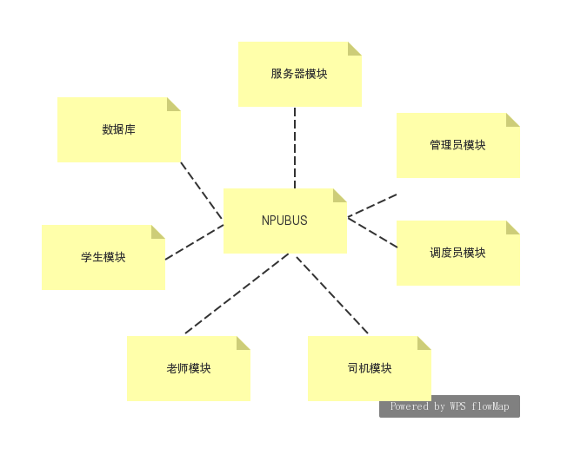**3.5.x(接口的项目唯一标识符)**

|  |  |  |  |
| --- | --- | --- | --- |
| 接口编号 | 接口名称 | 接口关联系统1 | 接口关联系统2 |
| IO01 | 数据库接口 | 数据库 | NPUBUS系统 |
| IO02 | 服务器接口 | 服务器 | NPUBUS系统 |
| IO03 | 管理员子系统接口 | 管理员子系统 | NPUBUS系统 |
| IO04 | 调度员子系统接口 | 调度员子系统 | NPUBUS系统 |
| IO05 | 司机子系统接口 | 司机子系统 | NPUBUS系统 |
| IO0 | 教师子系统接口 | 教师子系统 | NPUBUS系统 |
| IO05 | 学生子系统接口 | 学生子系统 | NPUBUS系统 |

## 3.6 CSCI内部接口需求

本CSCI内部接口需求如下：

提供了一个管理系统与数据库的接口，主要是方便系统根据所拥有的资源信息以及分配条件实现合理分配信息资源。

在应用软件和数据库之间使用的软件接口是JDBC。

## 3.7 CSCI内部数据需求

在设计系统的实现体时，会将需求分析出来的数据表作为参考，如进入系统所需的账号，密码是内部接口，它们作为进入系统的验证前提，需要给它们相应的函数名称，这样就可以实现相应的功能。每一个相关数据库中的数据表的成员都是整个校车管理系统的内部接口，它们都是与外部接口存在一定联系的。

1. 数据相关人及使用场景：

需求涉及的角色有三个，分别是司机，教师和学生。

司机主要有注册登陆，修改密码，查询工作安排，申请请假等操作；

教师主要有注册登陆，修改密码，查询车次，申请预约，取消预约等操作；

学生主要有注册登陆，修改密码，查询车次，申请预约，取消预约等操作；

在上述可能的操作中，涉及的数据有：

* 用户信息（分为司机，教师和学生三种类型；包括账号，密码，姓名，头像等）；
* 车次信息（包括发车时间，发车车次，发车地点和待载人数等）；
* 请假信息（包括请假司机姓名，请假时间，请假影响车次和请假原因等）；
* 预约信息（包括预约时间，预约人信息，预约发车地点和支付状态等）。

2. 数据展现：

需要为用户提供查询的信息主要以表格形式展现。

3. 数据源：

* 用户信息数据：由管理员维护，用户有写入和查询用户信息，更改密码，绑定手机，头像等子项的权限。用户只能查询或更改本人用户信息。
* 车次信息数据：由管理员维护，学校相关负责人有写入更改或删除其中所有子项的权限。所有用户拥有查询权限。
* 请假信息数据：由管理员维护，由司机用户录入数据库，司机有写入，删除，修改和查询的权限。司机用户只能写入，删除，查询或更改本人请假信息。
* 预约信息数据：由管理员维护，教师用户和学生用户有写入，删除，更改，查询的权限。司机用户有查询的权限。教师用户和学生用户只能写入，删除，查询或更改本人预约信息。司机用户可查询所有的预约信息。

## 3.8 适应性需求

内部网络可以运行，服务器需要提供超过Microsoft Server 2000的数据库和JDBC接口。网络必须支持TCP/IP协议。

## 3.9 保密性需求

**安全措施：**

   在用户登录的时候，如果账户或密码无效的情况下，提供一个“密码找回”功能，系统通过之前认证或是用户提供的找回密码途径，系统用户可以修改密码；反之，由于系统数据库的用户表中没有此用户名，非法用户无法通过认证，也就无法完成最终的系统登录。这个功能的增加，解决了以前系统中，用户一旦丢失密码，在没有“密码”找回功能的系统中，无法及时处理的情况。

   不仅是系统的安全保密是重要的，人为的安全隐患却是无法容易解决的。因此，确保服务方自身的保密安全性也是非常重要的一环。

## 3.10 保密性和私密性需求

用户登录后，是不允许其他客户端同时登陆这个账号的，同时当用户退出后其使用密码也是严格保密的，但是若是私自泄露密码以及本系统源码出去造成本系统出现问题，概不负责。

## 3.11 环境需求

1．要求空间支持PHP+MYSQL。

2．PHP版本要求5.4.0以上（支持PHP5.4、5.5、5.6、7.0、7.1、7.2、7.3版本）。

3．需要支持PATHINFO。

## 3.12 计算机资源需求

3.12.1 计算机硬件要求

1G HZ或更高主频的相容CPU  推荐最小内存为2G ；

至少有500GB可用磁盘空间的硬盘 主机含有网卡 ；

使用主流浏览器均可访问；

电源：有内置电源以及外置电源，外置电源能够提供突然断电提供时间保存数据作用。

3.12.2 计算机硬件资源利用需求

本系统最大同时支持10000台机型同时登陆。

3.12.3 计算机通信需求

使用10Mb/s速率的以太网,遵从其CSMA/CD协议，网络层使用TCP/IP协议。

## 3.13软件质量因素

**功能性：**

项目可以实现用户注册登录，老师（学生）查询发车时间、车上剩余位置，预约座位。界面天气、日历。调度员可以查询预约情况，更新车上剩余数量，向管理员发出增发车辆信息。司机可以接受调度信息，请假。管理员可以更新校车发车信息。

**可靠性：**

项目可以根据用户登录时输入的用户名确定用户的身份，从而确定其能行使的功能。在用户查询车上剩余位置时，同事调度员也正在输入车上剩余位置的时候，事务隔离级别为可串行化。不会发生用户查询时有座位但是当时座位又满了的情况。

**可维护性：**

项目采用eclipse集成开发环境进行开发，采用模块化、结构化程序设计，结构化设计技术能提高软件的可维护性；设计文档中使用标准的表达工具来描述算法、数据结构、接口等，能帮助维护人员更好地理解软件。降低各功能的耦合性。

**可用性(需要时进行访间和操作的能力)、**

项目在服务器中7*24小时运行，可以随时被用户访问获取信息。

**灵活性(易于适应需求变化的能力)、**

项目采用模块化、结构化程序设计，结构化设计技术。可以根据需求的改变随时更改项目的功能，灵活性强。

**可测试性(易于充分测试的能力)、**

可以用selenium自动化测试（Chrome浏览器或者Firefox浏览器），充分测试项目所能实现的各种功能。

**易用性(易于学习和使用的能力)**

项目功能丰富，使用简单，学习成本低。使用者可以轻松根据各种功能提示了解并学会项目所提供的功能如：学生（教师）查询校车班次信息，当前校车剩余座位，预约座位等等。管理员也可以通过项目轻松的对注册的用户进行查询修改等。

## 3.14设计和实现的约束

a.需要数据库和Tomcat

b.支持在技术、风险或任务等方面预期的增长和变更区域，项目具有灵活性 和可扩展性.

## 3.15数据

本项目采用MySql数据库对数据进行管理。对数据进行一系列操作，数据的 数据量应该控制在30000个（学校在校生人数），数据的处理量应该控制在 100个/s（由于服务器性能限制）。

## 3.16操作

### 3.16.1管理员管理

1）添加、修改、删除用户（教师/学生）

2）密码重置

3）查询修改个人信息

4）安排校车发车信息（安排校车时间、数量、接受司机请假信息安排新的 校车）

5）根据实际情况（排队人数、剩余的车辆信息）做出判断，自动进行发车 信息的更新（如增发车辆）

### 3.16.2老师管理

1）查询修改个人信息

2）密码重置

3）预约取消（查看自己已预约得车辆的发车信息）

4）查询发车时间、及车上剩余位置（老师预约比学生有优先级）

5）查询天气、日历等

### 3.16.3学生管理

1）查询修改个人信息

2）查询发车时间、及车上剩余位置

3）查询天气、日历等

4）密码重置

### 3.16.4调度员管理

1. 查询预约情况
2. 更新车上剩余数量（有人排队上车）

### 3.16.5 司机管理

1. 接受调度信息
2. 请假

## 3.17故障处理

设备的硬件故障如系统资源不足造成本软件不能正常运行，这类故障的处理由用户自行解决。

软件在运行过程中产生的数据库错误，将由系统自动记入错误日志，非网络 传输引起的错误将由系统管理员或软件开发者解决。

软件在运行过程中产生的其他错误，将根据情况由软件开发者或软件开发者 协助系统管理员解决。

## 3.18算法说明

用于实施系统计算功能的公式和算法的描述。包括：

a.每个主要算法的概况；

b.用于每个主要算法的详细公式。

## 3.19有关人员需求

同时存在的用户数量的需求：最多1000人同时在线。

本项目操作简单，使用者有一定网络使用经验即可操作本软件。

## 3.20有关培训需求

项目在架设和维护之前，需要对相关人员进行培训，使得接受培训的人员对 系统的功能和性能方面有较明确的认识。

## 3.21有关后勤需求

系统维护、软件支持、供应系统的需求等由开发人员完成。

## 3.22其他需求

无

## 3.23包装需求

无

## 3.24需求的优先次序和关键程度

本系统需要特别指明优先顺序的需求主要有以下几点：

1、管理员、教师、学生、调度员、司机个人信息以及学校班车的正确性与 安全性

2、管理员、教师、调度员、司机以及学生权限的正确性与安全性

3、系统数据库的稳定性

# 4.合格性规定

a.演示：运行依赖于可见的功能操作的CSCI或部分CSCI,不需要使用仪器、 专用测试设备或进行事后分析；

b.测试：使用仪器或其他专用测试设备运行CSCI或部分CSCI,以便采集数据 供事后分析使用；

c.分析：对从其他合格性方法中获得的积累数据进行处理，例如测试结果的 归约、解释或推断；

d.审查：对CSCI代码、文档等进行可视化检查；

e.特殊的合格性方法。任何应用到CSCI的特殊合格性方法，如：专用工具、 技术、过程、设施、验收限制。

# 5需求可追踪性

本章应包括：

a.从本规格说明中每个CSCI的需求到其所涉及的系统(或子系统)需求的可 追踪性。(该可追踪性也可以通过对第3章中的每个需求进行注释的方法加 以描述).

注：每一层次的系统细化可能导致对更高层次的需求不能直接进行追踪。例 如：建立多个CSCI的系统体系结构设计可能会产生有关CSCI之间接口的需求，而这些接口需求在系统需求中并没有被覆盖，这样的需求可以被追踪到诸如“系统实现”这样的一般需求，或被追踪到导致它们产生的系统设计决策上。

b.从分配到被本规格说明中的CSCI的每个系统(或子系统)需求到涉及它的CSCI需求的可追踪性。分配到CSCI的所有系统(或子系统)需求应加以说明。追踪到IRS中所包含的CSCI需求可引用IRS.

# 6尚未解决的问题

数据库的维护问题

# 7注解

1. CSCI是计算机软件[配置项](https://baike.baidu.com/item/%E9%85%8D%E7%BD%AE%E9%A1%B9)(Computer Software Configuration Item)简称，在软件设计文档中经常用到。软件生存周期各个阶段活动的产物经审批后即可称之为软件配置项，软件配置项包括：（1）与合同、过程、计划和产品有关的文档和资料；
2. [源代码](https://www.baidu.com/s?wd=%E6%BA%90%E4%BB%A3%E7%A0%81&tn=SE_PcZhidaonwhc_ngpagmjz&rsv_dl=gh_pc_zhidao)、目标代码和可执行代码；

（3）相关产品，包括软件工具、库内的可重用软件、外购软件及顾客提供的软件等

二、IRS是《接口需求规格说明》的简称

三、基线是软件文档或源码（或其他产出物）的一个稳定版本，它是进一步开发的基础。

四、项目背景：本系统的软件实现计划采用NET框架，SQLServer数据库，因此具有很强的应用性、可维护性、可扩展性以及重复使用的能力，可以很方便进行版本控制、数据库操作等复杂度比较高的控制。本项目的成果提供了一个校车预约系统，学生和教师可以根据自己时间预约校车；管理员可以通过此平台提供的环境对校车的调度情况进行动态管理。NET程序设计，开发WEB应用程序，从而完善课程的网络畅通程度，其中采用的B／S模式，让客户端从繁重的数据计算的劳动中解脱出来，C／S模式又提高了软件的可控与安全性，这种三层模式的数据库访问与管理方式让我们数据库的管理与访问变得更加高效快捷。